**МИНИСТЕРСТВО НАУКИ И ВЫСШЕГО ОБРАЗОВАНИЯ РОССИЙСКОЙ ФЕДЕРАЦИИ ФЕДЕРАЛЬНОЕ ГОСУДАРСТВЕННОЕ БЮДЖЕТНОЕ ОБРАЗОВАТЕЛЬНОЕ УЧРЕЖДЕНИЕ ВЫСШЕГО ОБРАЗОВАНИЯ «РОССИЙСКИЙ ГОСУДАРСТВЕННЫЙ ПЕДАГОГИЧЕСКИЙ УНИВЕРСИТЕТ им. А. И. ГЕРЦЕНА**

Институт информационных технологий и технологического образования Кафедра компьютерные технологии и электронного обучения

Основная профессиональная образовательная программа

Направление подготовки 09.03.01 Информатика и вычислительная техника Направленность (профиль) «Технологии разработки программного обеспечения»

форма обучения - очная

ЛАБОРАТОРНАЯ РАБОТА №2

по дисциплине: «Базы данных»

Схема данных. EER-диаграмма

Руководитель: доцент, кандидат физ.-мат. наук

Жуков Николай Николаевич

Автор работы

студентка 2 курса 1 группы 1 подгруппы

Мельникова Алена Сергеевна

Санкт-Петербург 2023

Цель этой лабораторной работы — продолжить знакомство с MySQL Workbench, языком запросов SQL и начать осваивать инструмент проектирования баз данных в визуальном редакторе, который предоставляет это ПО.

В этой лабораторной работе будут рассмотрены:

* интерфейс инструмента для построения EER-диаграмм и проектирования базы данных;
* связывание таблиц базы данных (Relationship);
* понятие ключевого поля в таблице, типы ключей;

**Задание 1.** Повторите действия, демонстрируемые в ролике и создайте диаграмму (модель), созданную во второй половине ролика. Экспортируйте модель в виде изображения, экспортируйте модель в виде SQL-скрипта.

В отчете требуется отобразить:

схему в виде изображения;

скопированный запрос, соответствующий созданию этой базы данных: вставьте его в какой-либо сервис для хранения фрагментов кода (pastebin.com, gist), сгенерируйте публичную ссылку и вставьте её в отчёт;

фрагмент запроса, касающийся создания и настройки таблицы invoice.

Выполнение:

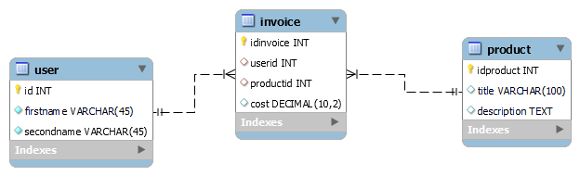

<https://github.com/alenaammelnik/DATABASE/blob/main/first.sql>

CREATE TABLE IF NOT EXISTS `mydb`.`invoice` (

`idinvoice` INT NOT NULL,

`userid` INT NULL,

`productid` INT NULL,

`cost` DECIMAL(10,2) NULL,

PRIMARY KEY (`idinvoice`),

INDEX `user_idx` (`userid` ASC) VISIBLE,

INDEX `product_idx` (`productid` ASC) VISIBLE,

CONSTRAINT `user`

FOREIGN KEY (`userid`)

REFERENCES `mydb`.`user` (`id`)

ON DELETE CASCADE

ON UPDATE CASCADE,

CONSTRAINT `product`

FOREIGN KEY (`productid`)

REFERENCES `mydb`.`product` (`idproduct`)

ON DELETE CASCADE

ON UPDATE CASCADE)

ENGINE = InnoDB;

**Задание 2.** Создайте собственную EER-диаграмму и спроектируйте БД с параметрами на основе текста, опубликованного по ссылке: <https://habr.com/ru/post/175985/>

Выполнение:

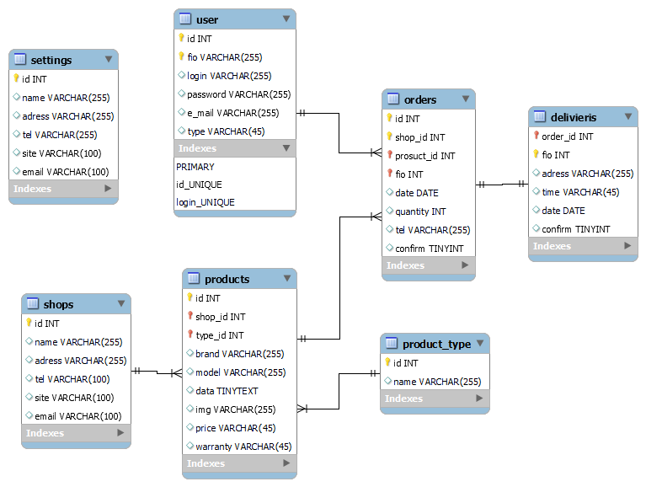\

<https://github.com/alenaammelnik/DATABASE/blob/main/second>

CREATE TABLE IF NOT EXISTS `mydb`.`orders` (

`id` INT NOT NULL AUTO_INCREMENT,

`shop_id` INT NOT NULL,

`prosuct_id` INT NOT NULL,

`fio` INT NOT NULL,

`date` DATE NULL,

`quantity` INT NULL,

`tel` VARCHAR(255) NULL,

`confirm` TINYINT NULL,

PRIMARY KEY (`id`, `shop_id`, `prosuct_id`, `fio`),

UNIQUE INDEX `id_UNIQUE` (`id` ASC) VISIBLE,

INDEX `ordersprod_idx` (`prosuct_id` ASC) VISIBLE,

INDEX `userproduc_idx` (`fio` ASC) VISIBLE,

CONSTRAINT `ordersprod`

FOREIGN KEY (`prosuct_id`)

REFERENCES `mydb`.`products` (`id`)

ON DELETE NO ACTION

ON UPDATE NO ACTION,

CONSTRAINT `userproduc`

FOREIGN KEY (`fio`)

REFERENCES `mydb`.`user` (`id`)

ON DELETE NO ACTION

ON UPDATE NO ACTION)

ENGINE = InnoDB;

**Задание 3.** Выполните операцию Database - Forward Engineer и создайте базу данных на вашем сервере. Сделайте скриншот с успешным выполнением этого процесса и вставьте его в отчет.

Выполнение:  
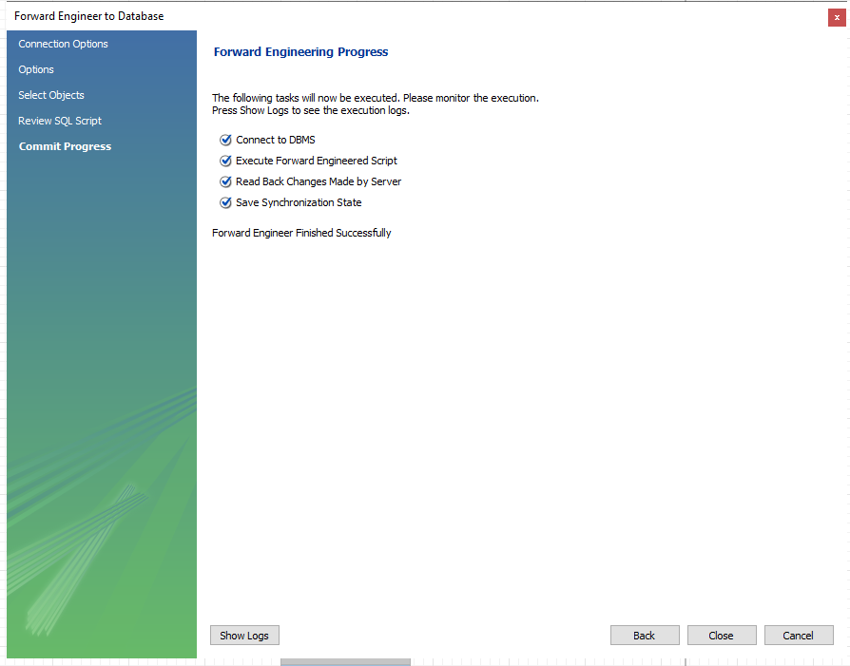

**Задание 4.** Добавьте несколько строк в каждую таблицу созданной базы данных. Попробуйте удалить связанные в нескольких таблицах данные, зафиксируйте, что произошло и опишите текстом (и по возможности дополните скриншотами) в отчёте.

Добавление данных:

